

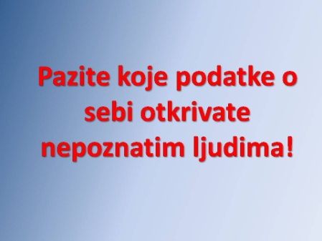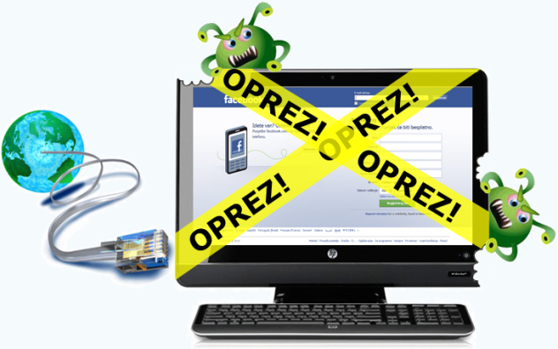

**1. Tako da analiziramo adresu stranice.**

**4.Provjerite poveznice na koje vas upućuje sadržaj.**

**3.Tako da procijenimo kome je stranica namijenjena.**

**2.Tako da provjerimo autora i datum stvaranja stranice.**

**5.Procjenite objektivnost podataka.**

**6. Nemojte popunjavati obrasce i upite.**

**Na internetu se možemo zaštititi**: